[Винагорода]  [000 ₴]  [Товар]  [Розташування] | 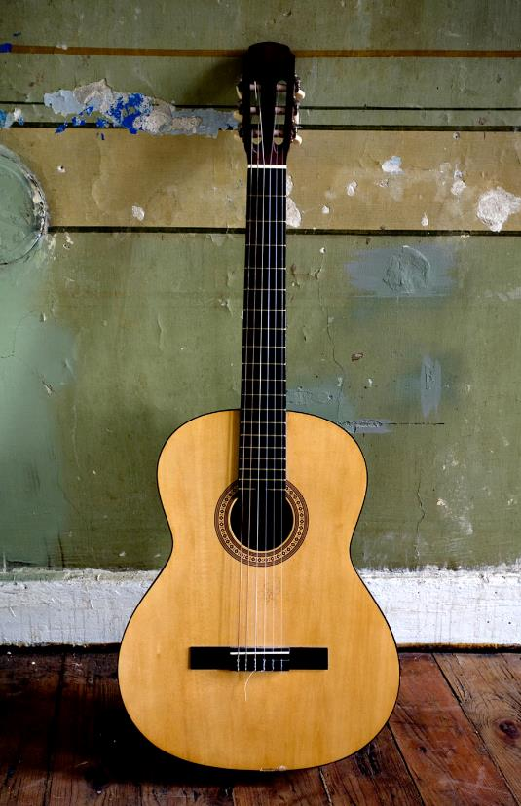
[Простий початок роботи]  [Якщо ви готові писати, виберіть текстовий рядок і почніть вводити текст замість цього.] | [Завжди чудовий вигляд]  [Щоб замінити це зображення на власне, просто видаліть його. Потім на вкладці "Вставлення" натисніть кнопку "Зображення".]  [Потрібен заголовок? На вкладці "Основне" в колекції "Стилі" виберіть потрібний стиль заголовка. Щоб досягти найкращих результатів, під час вибору тексту, який потрібно копіювати або редагувати, не додавайте пробілів праворуч або ліворуч від вибраного фрагмента.]

